Thẩm quyền lập biên bản vi phạm hành chính trong lĩnh vực tài nguyên nước và khoáng sản theo Nghị định số 36/2020/NĐ-CP

Ngày 24/3/2020, Chính phủ đã ban hành Nghị định số 36/2020/NĐ-CP quy định về xử phạt vi phạm hành chính trong lĩnh vực tài nguyên nước và khoáng sản. Nghị định có hiệu lực thi hành từ ngày 10/5/2020.
Theo đó tại Điều 69 của Nghị định quy định thẩm quyền lập biên bản vi phạm hành chính như sau:
1. Biên bản vi phạm hành chính trong lĩnh vực tài nguyên nước và khoáng sản được lập theo quy định tại Điều 58 của Luật Xử lý vi phạm hành chính và Nghị định của Chính phủ quy định chi tiết một số điều và biện pháp thi hành Luật Xử lý vi phạm hành chính.
2. Người có thẩm quyền lập biên bản vi phạm hành chính đối với các hành vi vi phạm quy định tại Chương II và Chương III Nghị định này gồm:
a) Người có thẩm quyền xử phạt vi phạm hành chính trong lĩnh vực tài nguyên nước và khoáng sản đang thi hành công vụ, nhiệm vụ;
b) Công chức được giao thực hiện nhiệm vụ thanh tra, kiểm tra đang thi hành công vụ của Bộ Tài nguyên và Môi trường Cục Quản lý tài nguyên nước, Tổng cục Địa chất và Khoáng sản Việt Nam, Sở Tài nguyên và Môi trường, Phòng Tài nguyên môi trường của Ủy ban nhân dân cấp huyện.
3. Người có thẩm quyền lập biên bản quy định tại khoản 2 Điều này có quyền lập biên bản hành chính về những vi phạm hành chính thuộc phạm vi thi hành công vụ, nhiệm vụ được giao theo mẫu quy định và chịu trách nhiệm về việc lập biên bản.
4. Một hành vi vi phạm hành chính chỉ bị lập biên bản một lần. Nếu một hành vi vi phạm hành chính đã bị lập biên bản thì không lập biên bản lần thứ hai đối với chính hành vi đó.
Trường hợp hành vi vi phạm đã bị lập biên bản mà sau đó cá nhân, tổ chức vẫn tiếp tục thực hiện, mặc dù người có thẩm quyền xử phạt đã buộc chấm dứt hành vi vi phạm, thì khi ra quyết định xử phạt đối với hành vi đó, người có thẩm quyền áp dụng thêm tình tiết tăng nặng quy định tại điểm i khoản 1 Điều 10 Luật Xử lý vi phạm hành chính.
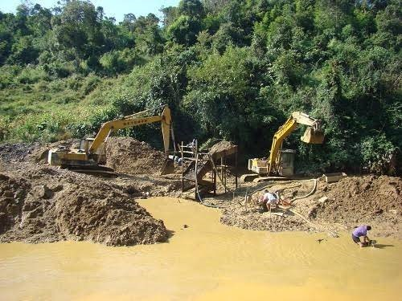
5. Trường hợp cá nhân, tổ chức thực hiện nhiều hành vi phạm hành chính trong cùng một vụ vi phạm hoặc vi phạm nhiều lần thì biên bản xử phạt phải thể hiện đầy đủ các hành vi vi phạm hoặc số lần vi phạm./.
THU HỒNG – SỞ TƯ PHÁP TỈNH TÂY NINH (PHÒNG XDKT&QLTTPL)

